التقرير السنوي الأول

لوكالة الجامعة

العام الجامعي 1434/1435هـ

الفصل الأول

تأسيس البنية التحتية الانشائية والفنية والإدارية للجامعة.

مقدمة
خطت وكالة الجامعة خطوات كبيرة وحققت انجازات مشهودة في مجال اختصاصها برغم عمرها القصير نسبياً، كما ساهمت في خدمة الجامعة ومنسوبيها والمجتمع المحلي، ونفذت العديد من الأنشطة الداخلية والخارجية والخدمات خلال العام الجامعي 1434/1435هـ شملت مجالات المتابعة والتطوير والتنظيم والمشاركة المجتمعية، وتجهيز البنية التحتية وتهيئة بيئة الجامعة، إضافة إلى النشاطات الداخلية للوكالة، وسيفصل هذا الفصل نشاطين مهمين في هذا المجال ويشمل متابعة وكالة الجامعة لأعمال الجامعة التي تشرف عليها والزيارات التي تمت لمتابعتها.

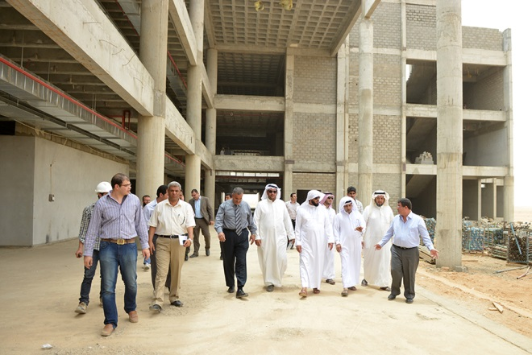

انطلاقاًُ من مهامها واختصاصاتها في الإشراف على أعمال الإدارات المرتبطة بها واقتراح ما يكفل النهوض بأعمالها، والعمل على توفير احتياجاتها، ومتابعة أدائها على أفضل وجه، والإشراف على مرافق الجامعة ومبانيها ومشروعاتها الإنشائية، تفعيل ومتابعة خطط وبرامج السلامة في المباني والمنشآت والأمن الجامعي، عمِلت الوكالة خلال الفترة الماضية تحقيق تلك المهام وتوفير ما تحتاجه كليات الجامعة.
ولتحقيق أهداف والقيام بمسؤولياتها على الوجه الأكمل نفذت الوكالة العديد من الزيارات على مستوى الجامعة، ويبين الجدول ( 4 ) ملخص الزيارات التي نفذتها الوكالة خلال عام 34/1435هـ:

جدول ( 4 ) ملخص الزيارات التي نفذتها الوكالة خلال عام 34/1435هـ
م | مكان | تاريخ الزيارة | الأهداف | الجهات المشاركة | النتائج
1 | كلية العلوم والدراسات برماح | جمادى الثانية 1435هـ | متابعة الملاحظات الفنية في مرافق الكلية والخدمات المقدمة للطلبة، وتطوير وتحسين بيئة الكلية ومرافقها وتجهيزاتها التعليمية. | إدارة للتشغيل والصيانة  إدارة المشروعات والشؤون الفنية | حققت أهدافها
2 | كلية العلوم والدراسات الإنسانية بالغاط (أقسام الطالبات) | رجب 1435هـ | الوقوف على استعداد الكلية في (الصيانة والسلامة) وتهيئة البيئة الجامعية المناسبة للطلاب وأعضاء هيئة التدريس, واستعراض التعديلات اللازمة التي أجريت على المبنى, والتأكد من انتهائها قبل البدء في العام الجامعي | وإدارة التشغيل والصيانة وإدارة البيئة الجامعية والصحة المهنية | حققت أهدافها
3 | كلية التربية بالمجمعة ( أقسام الطالبات ) | شعبان 1435هـ | تحديد مستوى استعداد الكلية من النواحي الفنية (الصيانة والسلامة) وتهيئة البيئة الجامعية المناسبة للطالبات وأعضاء هيئة التدريس, واستعراض التعديلات اللازمة التي أجريت على المبنى | وإدارة التشغيل والصيانة وإدارة البيئة الجامعية والصحة المهنية | حققت أهدافها
4 | مبنى الطالبات في كلية التربية بالمجمعة | قبل الفصل الصيفي  1435هـ | متابعة الملاحظات الفنية المتعلقة بجوانب السلامة المؤثرة على مخارج الطوارئ في الكلية والاطلاع على واقع المحولات الكهربائية وآلية تجاوز الإشكالية في تغيير أماكنها الحالية لاحتمال تأثيرها السلبي على مخارج الطوارئ، | الإدارة العامة للتشغيل والصيانة | حققت أهدافها
5 | كلية العلوم والدراسات برماح | شعبان 1435هـ | متابعة التعديلات اللازمة التي أجريت غلى المبنى ودعم الكلية لإنهاء المتطلبات التي تحتاجها قبل البدء في العام الجامعي، وإيجاد الحلول المناسبة للملاحظات المتبقية. | إدارة لتشغيل والصيانة | حققت أهدافها
1 | المشروعات الإنشائية في إسكان أعضاء هيئة التدريس | رجب 1435هـ | متابعة الانجازات والاطلاع على المرحلة التي وصلها المشروع وبحث احتياجات التشغيل ومتطلباته. | اللجنة التحضيرية لمشروعات الجامعة الإنشائية | حققت أهدافها
2 | مبنى كلية العلوم الطبية التطبيقية للطلاب بالمجمعة | رجب 1435هـ | الاطلاع على المراحل التي وصل اليها المشروع والجدول الزمني المتوقع للإنجاز . | اللجنة التحضيرية لمشروعات الجامعة الإنشائية | حققت أهدافها

تابع جدول ( 4 ) ملخص الزيارات التي نفذتها الوكالة خلال عام 34/1435هـ
م | مكان | تاريخ الزيارة | الأهداف | الجهات المشاركة | النتائج
3 | مشروعات المباني العاجلة للطلبة في حوطة سدير | جمادى الثانية 1435هـ | متابعة العمل وبحث احتياجات المشروع، والاطلاع على سير عمل المشروع والمراحل التي وصل إليها، ومتابعة آلية حصر التجهيزات الفنية والتعليمية للمشروع من خلال اللجنة الفرعية المشكلة لهذا الغرض . | اللجنة التحضيرية لمشروعات الجامعة الإنشائية | حققت أهدافها
 | المباني العاجلة بكلية العلوم والدراسات الإنسانية بمحافظة رماح | شوال 1435هـ | متابعة المشروعات، والوقوف على مدى سير العمل والانجازات التي تمت خلال الفترة الماضية وفق الجدول الزمني الذي تم إقراره، ومتابعة أعمال مقاول المشروع وملاحظات الاستشاري حول أعمال المشروع واقتراح الحلول المناسبة لما يمكن أن يعترض سير أعماله. | وكالة الجامعة فقط | حققت أهدافها
 | مشروع الإسكان الجامعي | رمضان 1435هـ | متابعة مشروع إسكان أعضاء هيئة التدريس في المجمعة والزلفي، وبحث الاحتياجات البشرية والفنية لتشغيل هذا المشروع عند اكتماله. | الشؤون الإدارية والمالية- التشغيل والصيانة- الأمن والسلامة- لمرافق والخدمات-المشروعات والشؤون الفنية | حققت أهدافها
 | مركز الدورات التدريبية التطويرية في الإدارة العامة للتخطيط والتطوير | شعبان 1435هـ | تفقد أعمال التدريب في الدورات التدريبية التطويرية المقدمة لموظفي الجامعة الإداريين والفنيين. | وكالة الجامعة فقط | حققت أهدافها
 | مقر انعقاد دورة ( المحاسبة لغير المحاسبين ) | شعبان 1435هـ | بحث مستوى الانجاز ومؤشرات التفاعل، وقياس مستوى الجودة وجهود الإدارة العامة للتخطيط والتطوير في التنفيذ والمتابعة | إدارة التخطيط والتطوير | حققت أهدافها
 | الإدارات والوحدات التابعة للوكالة | جمادى الثانية 1435هـ | الاطلاع على مدى إلمام كل إدارة بمهامها واختصاصاتها ولقاء منسوبيها والاستماع إليهم والاطلاع على المبادرات والخطط القريبة التي تعمل عليها في مجال اختصاصها. | وكالة الجامعة فقط | حققت أهدافها

ومن قراءة الجدول السابق يلاحظ أن الزيارات تمت في فترة عدم تواجد الطلبة قبل بداية الفصل أو في نهايته باستثناء زيارة طارئة لظروف لا تحتمل التأجيل، وكان لهذه الزيارات الأثر البالغ في سرعة انجاز الأعمال والمشاريع، على الوجه الأكمل، وفيما يلي تفصيل لزيارات وكالة الجامعة خلال العام الجامعي 1434/1435هـ .

- متابعة مشروعات الجامعة الإنشائية بالمجمعة
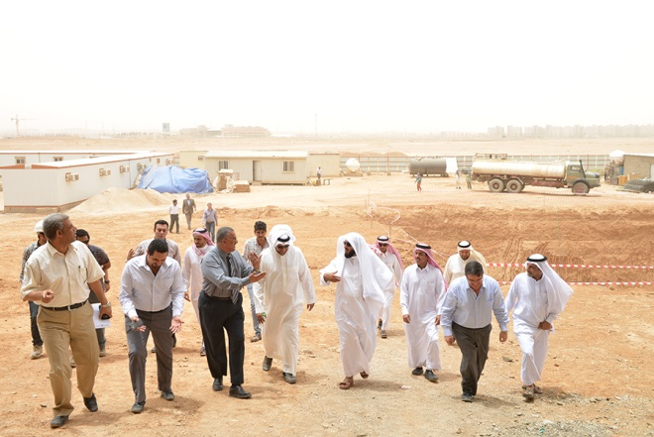
بهدف متابعة العمل والاطلاع على ما تم من انجازات وبحث احتياجات التشغيل ومتطلباته نفذ وكيل الجامعة بمشاركة أعضاء اللجنة التحضيرية لمشروعات الجامعة الإنشائية زيارة تفقدية للمشروعات الإنشائية لمشروع إسكان أعضاء هيئة التدريس بالمجمعة، حيث وقف الوفد على آخر العمليات التي تمت، كما شملت الزيارة مشروع مبنى كلية العلوم الطبية التطبيقية للطلاب تم خلاله الاطلاع على المراحل التي وصل اليها المشروع والجدول الزمني المتوقع للإنجاز .

- متابعة مباني الجامعة العاجلة في حوطة سدير
قامت وكيل الجامعة بمشاركة أعضاء اللجنة التحضيرية لمشروعات الجامعة الإنشائية بزيارة تفقدية لمشروعات المباني العاجلة للطلاب والطالبات في حوطة سدير، بهدف متابعة العمل وبحث احتياجات المشروع، تم خلالها الاطلاع على سير عمل المشروع والمراحل التي وصل إليها، والجدول الزمني المحدد والأعمال المتبقية التي ستنفذ خلال الفترة القادمة، ومتابعة آلية حصر التجهيزات الفنية والتعليمية للمشروع من خلال اللجنة الفرعية المشكلة لهذا الغرض .
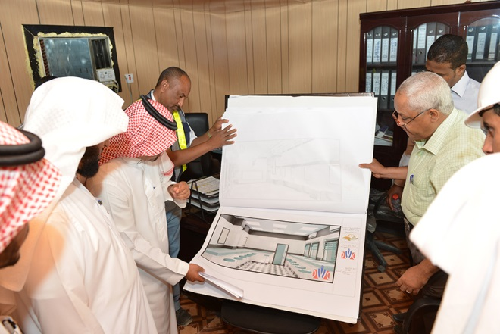

- متابعة أعمال مشروع المباني العاجلة برماح
نفذت الوكالة زيارة تفقدية إلى مشروع المباني العاجلة بكلية العلوم والدراسات الإنسانية بمحافظة رماح, بهدف الوقوف على سير العمل والانجازات التي تمت خلال الفترة الماضية وفق الجدول الزمني الذي تم إقراره، ومتابعة أعمال مقاول المشروع وملاحظات الاستشاري حول أعمال المشروع واقتراح الحلول المناسبة لما يمكن أن يعترض سير أعماله.
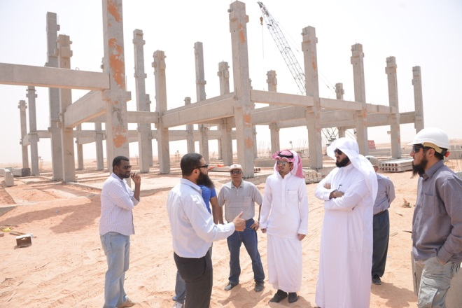

- مشروع الإسكان الجامعي
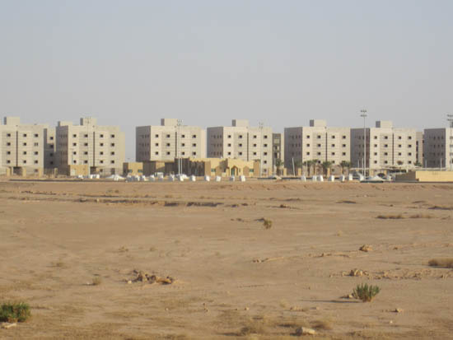
باعتباره من أهم العوامل المؤثرة في حياة منسوبي الجامعة من أعضاء هيئة تدريس وموظفين وطلبة، ولحرص إدارة الجامعة على توفيره لمنسوبيها منذ اليوم الأول للجامعة، تابعت وكالة الجامعة مع الإدارات المعنية (الإدارة العامة للشؤون الإدارية والمالية، والإدارة العامة للتشغيل والصيانة، والإدارة العامة للأمن والسلامة، والإدارة العامة للمرافق والخدمات، وإدارة المشروعات والشؤون الفنية ) تهيئة مشروع إسكان أعضاء هيئة التدريس في المجمعة والزلفي، وما يتعلق بالاحتياجات البشرية والفنية لتشغيل هذا المشروع في حال اكتماله، ويقع الاسكان في موقع مناسب لأعضاء هيئة التدريس وطلاب الجامعة وتتوفر فيه جميع الخدمات ووسائل الترفيه وقد أصدرت الجامعة لائحة الاسكان الجامعي خلال الفترة الماضية.
- زيارة مركز الدورات التدريبية التطويرية في الإدارة العامة للتخطيط والتطوير
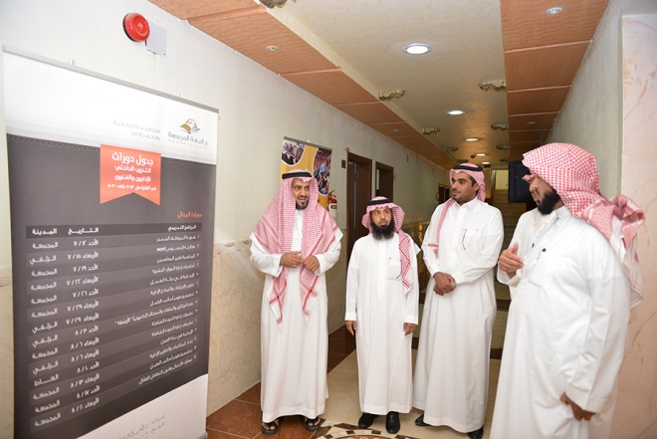
نفذ وكيل الجامعة زيارة تفقدية لأعمال التدريب في الدورات التدريبية التطويرية التي تقدمها الإدارة العامة للتخطيط والتطوير لموظفي الجامعة الإداريين والفنيين، تم خلالها استعراض جدول الدورات التدريبية الداخلية التي اعتمدتها الإدارة في خطتها التدريبية لهذا الفصل، والفئات المستهدفة، ومستوى الانجاز ومؤشرات التفاعل، وجهود الإدارة في التنفيذ والمتابعة وقياس مستوى الجودة، واختتمت بزيارة لمقر انعقاد دورة ( المحاسبة لغير المحاسبين ) وهي إحدى الدورات التطويرية التي تقدمها الإدارة العامة للتخطيط والتطوير.

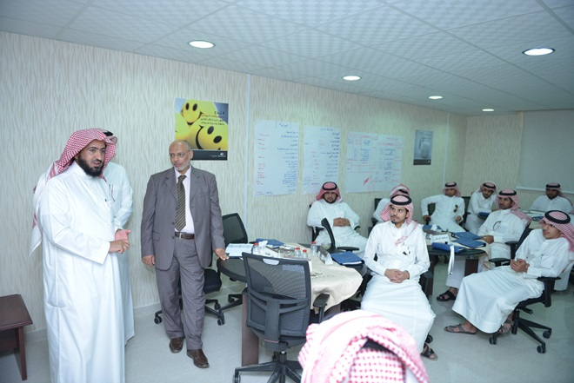

- زيارات الإدارات والوحدات التابعة للوكالة
قام وكيل الجامعة بعددٍ من الزيارات التفقدية لبعض الإدارات التابعة لها، شملت كلاً من الإدارة العامة للتشغيل والصيانة وإدارة المشروعات والشؤون الفنية، للاطلاع على مدى إلمام كل إدارة بمهامها واختصاصاتها ولقاء منسوبيها والاستماع إليهم والاطلاع على المبادرات والخطط قريبة التي تعمل عليها في مجال اختصاصها.
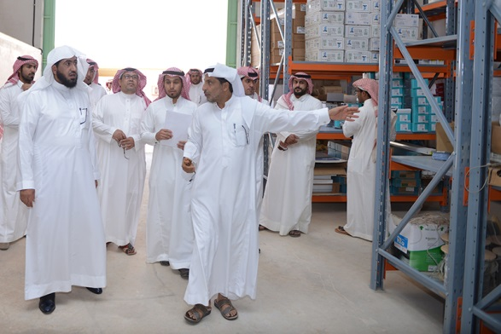

- متابعة توفر الخدمات الطلابية في مبنى كلية العلوم والدراسات برماح
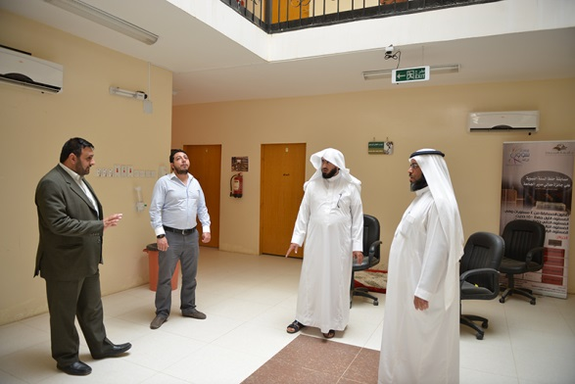
لمتابعة الملاحظات الفنية في مرافق الكلية والخدمات المقدمة للطلاب والطالبات وتطوير وتحسين البيئة الجامعية في الكلية وفي مرافقها وتجهيزاتها التعليمية، نفذ وكيل الجامعة زيارة تفقدية للمباني والمرافق في كلية العلوم والدراسات الانسانية برماح، بمشاركة مسؤولين من الإدارة العامة للتشغيل والصيانة وإدارة المشروعات والشؤون الفنية.

- متابعة أعمال الصيانة والسلامة في كلية العلوم والدراسات الإنسانية بالغاط
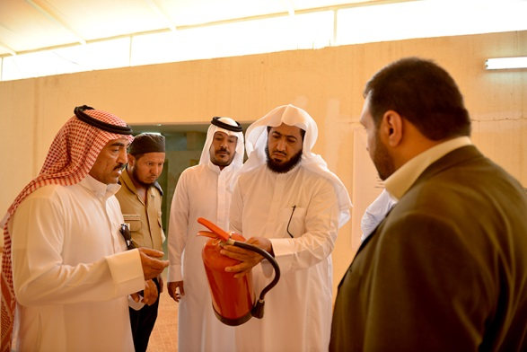
بهدف الوقوف على استعداد الكلية من النواحي المتعلقة بأعمال الصيانة والسلامة وتهيئة البيئة الجامعية المناسبة للطلاب وأعضاء هيئة التدريس, واستعراض التعديلات اللازمة التي أجريت على المبنى خلال الفترة الماضية, والتوجيه بضرورة العمل على بعض الملاحظات قبل البدء في العام الجامعي 1435-1436هـ، قام وكيل الجامعة بمشاركة مسؤولين في الإدارة العامة للتشغيل والصيانة وإدارة البيئة الجامعية والصحة المهنية بالجامعة بزيارة لكلية العلوم والدراسات الإنسانية بالغاط ( أقسام الطالبات )

- متابعة استعداد مبنى كلية التربية بالمجمعة قبل بدء العام الجامعي35/1436هـ
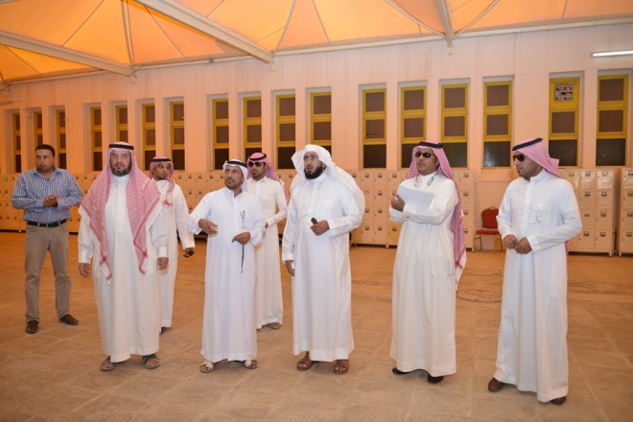
نفذت الوكالة بمشاركة الإدارة العامة للتشغيل والصيانة وإدارة البيئة الجامعية والصحة المهنية بالجامعة زيارة لكلية التربية بالمجمعة ( أقسام الطالبات ) بهدف تحديد مستوى استعداد الكلية من النواحي الفنية والمتعلقة بأعمال الصيانة والسلامة وتهيئة البيئة الجامعية المناسبة للطالبات وأعضاء هيئة التدريس, واستعراض التعديلات اللازمة التي أجريت على المبنى خلال الفترة الماضية وقبل بداية العام الجامعي 1435-1436هـ.

- الزيارة الطارئة لمبنى كلية التربية بالمجمعة ( أقسام الطالبات )
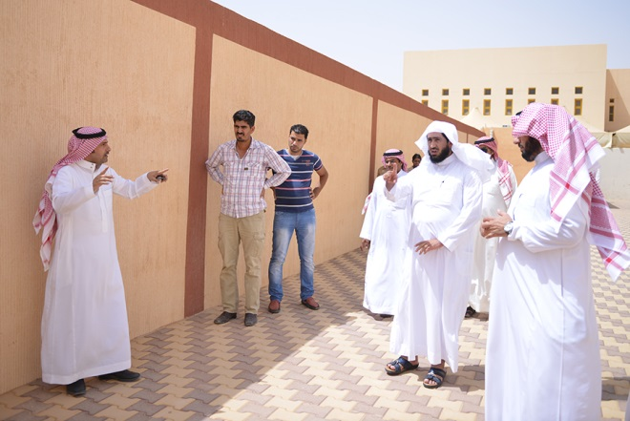
نفذت الوكالة زيارة لمبنى الطالبات في كلية التربية بالمجمعة, لمتابعة بعض الملاحظات الفنية المتعلقة بجوانب السلامة وتؤثر على مخارج الطوارئ في الكلية التي عرضتها الإدارة العامة للتشغيل والصيانة، حيث تم في هذه الزيارة الاطلاع على واقع المحولات الكهربائية, وآلية تجاوز الإشكالية في تغيير أماكنها الحالية لاحتمال تأثيرها السلبي على مخارج الطوارئ، كذلك تم اتخاذ القرار بسرعة بدء العمل في التعديل المطلوب في فترة الإجازة الصيفية وبما لا يؤثر على دراسة الطالبات خلال الفصل الصيفي.
- زيارة مباني الطلاب والطالبات بكلية العلوم والدراسات الإنسانية برماح
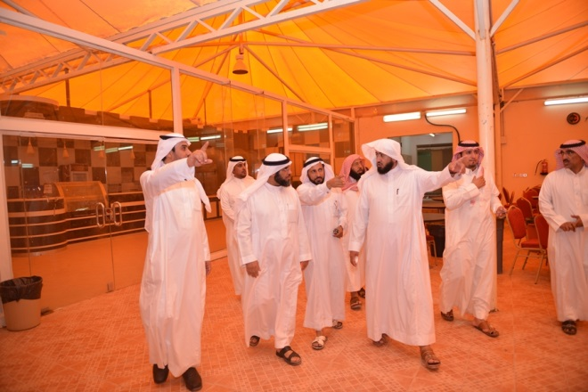
نفذت الوكالة بمشاركة الإدارة العامة للتشغيل والصيانة زيارة تفقدية لمباني الطلاب والطالبات في كلية العلوم والدراسات الإنسانية برماح, بهدف الوقوف على الوضع الحالي للمباني, ومتابعة التعديلات اللازمة التي أجريت عليها، ودعم الكلية لإنهاء المتطلبات التي تحتاجها قبل البدء في العام الجامعي، وإيجاد الحلول المناسبة للملاحظات المتبقية.

- متابعة إجراءات المقابلات الشخصية للوظائف الإدارية في الجامعة
نفذت وكالة الجامعة زيارة تفقدية لأعمال المقابلات الشخصية للمتقدمين للوظائف الإدارية في الجامعة, بهدف الوقوف عمل اللجان وآليات التنظيم وإجراءات المقابلة للوظائف الرجالية والنسائية، والتأكد من سيرها بصورة منظمة وعالية الدقة, ووفق آليات واضحة ومحددة ونماذج معتمدة للتقييم والمفاضلة، وأن جميع أعمال اللجان يتم توثيقها ومراجعتها وتدقيقها لدى أكثر من جهة في الجامعة وضمن أعمال لجان متعددة، وأخيراً تقدير جهود أعضاء اللجان الرجالية والنسائية.

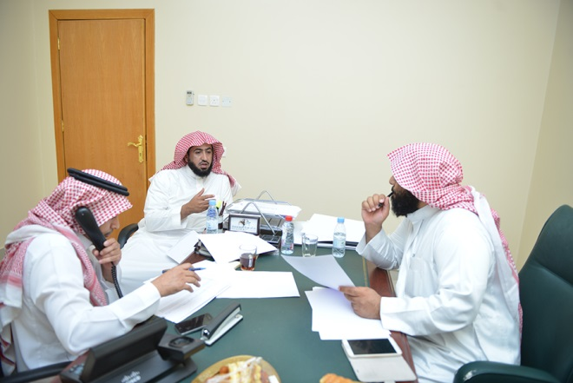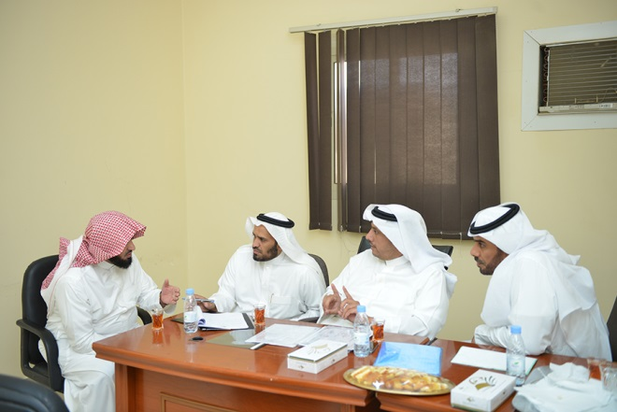

- متابعة سير العمل في لجان المطابقة في المسابقة الوظيفية
من منطلق مسؤولياتها في المتابعة، نفذت الوكالة زيارة تفقدية للجان العاملة في مطابقة أوراق المتقدمين للمسابقة الوظيفية في كلية العلوم والدراسات الانسانية برماح، وفي مقر الجامعة في المجمعة، للاطلاع على سير أعمال اللجان وآلية الاستقبال والاجراءات التي تتم خلالها أعمال المطابقة ، ووضوح الاجراءات وحسن التنظيم، وآليات التنسيق مع وزارة الخدمة المدنية لاعتماد أعمال المطابقة.
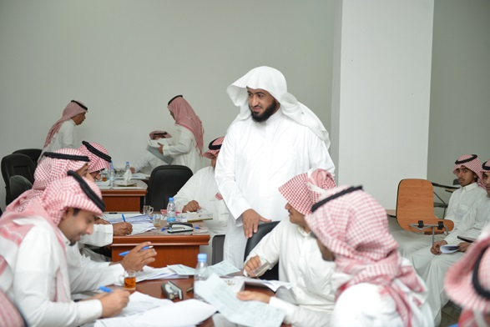

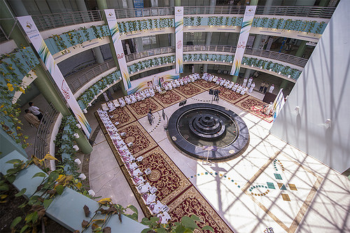

لجنة إعداد تقرير وكالة الجامعة
الدكتور مسلم بن محمد الدوسري
الدكتور علي بن حمود الحربي

للتواصل مع وكالة الجامعة
المجمعة -مبنى إدارة الجامعة – الدور الأول
هاتف: 0164041022 تحويلة 1022
فاكس : 0164042021
أو عبر البريد الالكتروني :
vr@mu.edu.sa
أو موقع الوكالة : www.mu.sa

